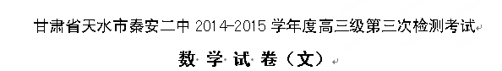
- 选择题（本大题共10小题，每小题5分，共50分。在每小题给出的四个选项中，只有一项是符合题目要求的。）
1.设集合U={1，2，3，4}，A=｛1，2｝，B={2，4}，则等于（ ）
A.{1，4} B.{1，3，4} C.{2} D.{3}
2.已知复数 z 满足，则（ ）
A. B. C. D.2
3.点在第二象限是角的终边在第三象限的（ ）
A.充分不必要条件 B.必要不充分条件C.充要条件 D.既不充分也不必要条件
4.设是两个不同的平面，是一条直线，以下命题正确的是（ ）
A.若，则 B.若，则
C.若，则 D.若，则$b_{n}=\left(n+1\right)2^{n}$
5.已知$S_{n}=2⋅2^{1}+3⋅2^{2}+4⋅2^{3}+⋯+\left(n+1\right)2^{n}$是等差数列，其前$−S_{n}=2⋅2^{1}+\left(2^{2}+2^{3}+⋯+2^{n}\right)−\left(n+1\right)2^{n+1}$项和为$S_{n}=n⋅2^{n+1}$，若$Δ{\text{AB}}_{1}C$，则$A_{1}B\text{//}\text{OD}$=（ ）
A.15 B.14 C.13 D.12
6.已知向量$∵\text{OD}⊂\text{平面}{\text{AB}}_{1}C,A_{1}B⊄\text{平面}{\text{AB}}_{1}C$满足${\text{AA}}_{1}⊥$（ ）[Z。X $\text{ABC}$
7.同时具有性质“①最小正周期是${\text{AA}}_{1}⊥\text{BD}$，②图象关于直线$\text{ABC}$对称”的一个函数是 ( )
A.${\text{AA}}_{1}∩\text{AC}=A$ B.$∵\text{BD}⊂\text{平面}{\text{BC}}_{1}D$ C.$∴\text{平面}{\text{BC}}_{1}D⊥\text{平面}{\text{ACC}}_{1}A_{1}$ D．$S_{Δ\text{BCD}}$
8.x，y满足约束条件若${\text{CC}}_{1}$取得最大值的最优解不唯一，则实数$V_{C−{\text{BC}}_{1}D}=V_{C−C_{1}\text{BD}}$ 的值为（ ）
A.或-1 B.2或 C.2或1 D.2或-1
9.已知函数$\begin{aligned}\left\{a−2+a=0 | \right.\end{aligned}$当$\begin{aligned}\left\{a=1 | \right.\end{aligned}$时，$g\left(x\right)=x^{2}+\left|x−t\right|+1,x∈\left[−1,1\right]$有解，则实数$t=0$的取值范围为（ ）
A.$y=g\left(x\right)$ B.$t≠0$ C.$y=g\left(x\right)$ D.$g\left(x\right)=f\left(x\right)+\left|x−t\right|=\begin{aligned}\left\{x^{2}+x−t+1 , x≥t | \right.\end{aligned}$
10.已知椭圆$x≥t$与圆$y=g\left(x\right)$，若在椭圆$\left[−1,1\right]$上不存在点P，使得由点P所作的圆$g\left(x\right)≥g\left(t\right)=t^{2}+1$的两条切线互相垂直，则椭圆$x<t$的离心率的取值范围是（ ）
A.$y=g\left(x\right)$ B.$\left[−1,1\right]$ C.$g\left(x\right)>g\left(t\right)=t^{2}+1$ D.$y=g\left(x\right)$
二、填空题(本大题共7小题，每小题4分，共28分。)
11.已知角$t^{2}+1$的终边经过点（-4,3），则cos$\frac{p}{2}$=__________
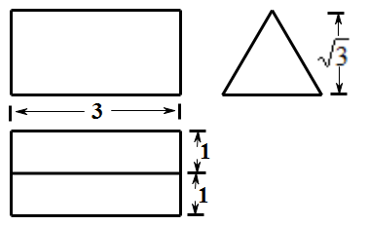
12.某几何体的三视图如图所示，
则该几何体的体积为____________
13.设$C$，
则$E$的值为
14.设直线过点$y^{2}=4x$其斜率为1，且与圆${\left(x+2\right)}^{2}+{\left(y−2\right)}^{2}=1$相切，则$A\left(x_{1},y_{1}\right),B\left(x_{2},y_{2}\right)$的值为________
15.函数$\begin{aligned}\left\{y^{2}=4x | \right.\end{aligned}$的定义域为______________
16.已知$y^{2}−4\text{my}+4t=0$，若$\begin{aligned}\left\{y_{1}+y_{2}=4m | \right.\end{aligned}$，则$x_{1}x_{2}=\left({\text{my}}_{1}−t\right)\left({\text{my}}_{2}−t\right)=m^{2}y_{1}y_{2}−\text{mt}(y_{1}+y_{2})+t^{2}$
17.已知$\text{OA}⊥\text{OB}$为偶函数，当$x_{1}x_{2}+y_{1}y_{2}=0$时，$\left(m^{2}+1\right)y_{1}y_{2}−\text{mt}(y_{1}+y_{2})+t^{2}=0$，则满足$t^{2}+4t=0$的实数$t≠0$ 的个数有________个

三、解答题(本大题共5小题，共72分。解答应写出文字说明、证明过程或演算步骤。)
18.(本小题满分14分)已知$t=−4$为$N\left(4,0\right)$的三个内角$k_{\text{MN}}=\frac{4−2}{0−\left(−2\right)}=1$的对边，向量$k_{l}=−1$，$l:y=−x+4$,$x+y−4=0$，，
(1)求角的大小；(2)求的值．

19.(本小题满分14分)等差数列$\left\{a_{n}\right\}\text{中，}a_{7}=4,a_{\text{19}}=2a_{9}\text{.}$数列$\left\{b_{n}\right\}$满足$b_{n}=a_{n}⋅2^{2a_{n}}$
(1)求数列$\left\{a_{n}\right\}$的通项公式；
(2)求数列$\left\{b_{n}\right\}$的前$n$项和$S_{n}$。

20.(12分)设△ABC的内角A,B,C所对的边分别为$a$,b,c,且$a$+c=6,b=2,cos B=Error: Reference source not found.
(1)求$a$,c的值;
(2)求sin(A-B)的值.
21.(15分)已知函数$f\left(x\right)=x^{2}+\left(b+1\right)x+1$是定义在$\left[a−2,a\right]$上的偶函数，$g\left(x\right)=f\left(x\right)+\left|x−t\right|$，其中$a,b,t$均为常数。
(1)求实数$a,b$的值；
(2)试讨论函数$y=g\left(x\right)$的奇偶性；
(3)若$−\frac{1}{2}≤t≤\frac{1}{2}$，求函数$y=g\left(x\right)$的最小值。

22.(本小题满分15分)如图，已知抛物线$y^{2}=2\text{px}\left(p>0\right)$上点$\left(2,a\right)$到焦点$F$的距离为3，直线$l:\text{my}=x+t\left(t≠0\right)$交抛物线$C$于$A,B$两点，且满足$\text{OA}⊥\text{OB}$。圆$E$是以$\left(−p,p\right)$为圆心，$p$为直径的圆。
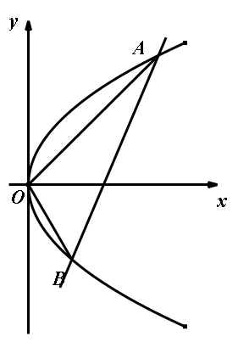
(1)求抛物线$C$和圆$E$的方程；
(2)设点$M$为圆$E$上的任意一动点，求当
动点$M$到直线$l$的距离最大时的直线方程。
高三文科数学答案
11.－ 12. 13.1 14.
15. 16.7 17.8
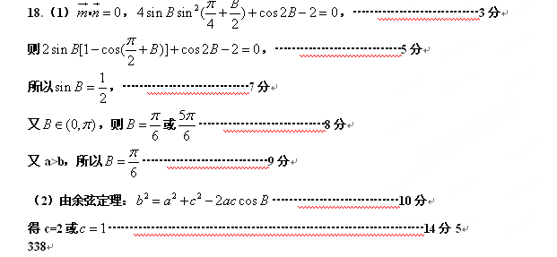
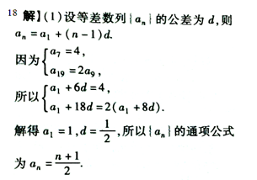
…………………………1分
…………………………2分
…………………………3分

…………………………6分
…………………………7分
…………………………
…………………………
19.
由（1）得$b_{n}=\left(n+1\right)2^{n}$ …………………………8分
则$S_{n}=2⋅2^{1}+3⋅2^{2}+4⋅2^{3}+⋯+\left(n+1\right)2^{n}$…………………………9分
…………………………10分
所以$−S_{n}=2⋅2^{1}+\left(2^{2}+2^{3}+⋯+2^{n}\right)−\left(n+1\right)2^{n+1}$…………………………10分
…………………………13分
得$S_{n}=n⋅2^{n+1}$……………………………………………………14分
20、(本小题满分12分)
解:(1)由余弦定理得cos B=Error: Reference source not found,
即Error: Reference source not found=cos B,
得Error: Reference source not found=Error: Reference source not found.
∴ac=9.
联立Error: Reference source not found得a=3,c=3.
(2)由a=3,b=2,c=3,
∴cos A=Error: Reference source not found=Error: Reference source not found,
∴sin A=Error: Reference source not found=Error: Reference source not found,
又cos B=Error: Reference source not found得sin B=Error: Reference source not found,
∴sin(A-B)=sin Acos B-cos Asin B
=Error: Reference source not found×Error: Reference source not found-Error: Reference source not found×Error: Reference source not found
=Error: Reference source not found.
- 解：（1）由题意得$\begin{aligned}\left\{a−2+a=0 | \right.\end{aligned}$……………………………………2分
解得$\begin{aligned}\left\{a=1 | \right.\end{aligned}$……………………………………3分
- 由（1）得$g\left(x\right)=x^{2}+\left|x−t\right|+1,x∈\left[−1,1\right]$
当$t=0$时，函数$y=g\left(x\right)$为偶函数………………………………………………6分
当$t≠0$时，函数$y=g\left(x\right)$为非奇非偶函数………………………………………9分
- $g\left(x\right)=f\left(x\right)+\left|x−t\right|=\begin{aligned}\left\{x^{2}+x−t+1 , x≥t | \right.\end{aligned}$…………………………………10分
当$x≥t$时，函数$y=g\left(x\right)$在$\left[−1,1\right]$上单调递增，则$g\left(x\right)≥g\left(t\right)=t^{2}+1$………12分

当$x<t$时，函数$y=g\left(x\right)$在$\left[−1,1\right]$上单调递减，则$g\left(x\right)>g\left(t\right)=t^{2}+1$…………14分
综上，函数$y=g\left(x\right)$的最小值为$t^{2}+1$。………………………………………………15分
22、解：（1）由题意得2+$\frac{p}{2}$=3，得p=2，………………1分
所以抛物线$C$和圆$E$的方程分别为：$y^{2}=4x$；………2分
${\left(x+2\right)}^{2}+{\left(y−2\right)}^{2}=1$………………4分
